Proiectarea cu Microprocesoare

2023-2024

Proiect

Led inteligent

Nume: Elecfi Sergiu-Andrei

Grupa: 30233

**1.Introducere**

Proiectul pe care am decis să îl implementez este Led Inteligent. Am ales acest proiect deoarece mereu mi-am dorit să am acasă un bec sau o lumina pe care să o controlez din telefon prin intermediul Bluetooth sau să fie controlată de sunete, precum o bătaie din palme sau activare prin voce.

**2.Componente necesare pentru realizarea proiectului**

Pentru realizarea proiectului este nevoie de următoarele componente: o plăcuță ARDUINO (orice tip, eu unul am folosit una de tip UNO deoarece nu este nevoie de asa multe porturi in cadrul acestui proiect), un breadbord, un modul bluetooth de tip HC-05, un senzor de sunet cu microfon (orice senzor este in regula), un led, o rezistență și desigur, fire (mamă-tată și tată-tată).

De asemenea, pentru conectarea telefonului la plăcuță prin intermediul Bluetooth este nevoie să descărcăm aplicația ”Serial Bluetooth Terminal” prin care se va face conexiunea cu plăcuța. De obicei, numele bluetooth-ului al plăcuței este numele modulului Bluetooth ”HC-05”. În cazul în care conexiunea a fost realizată în chat-ul aplicației va apărea mesajul ”connected”.

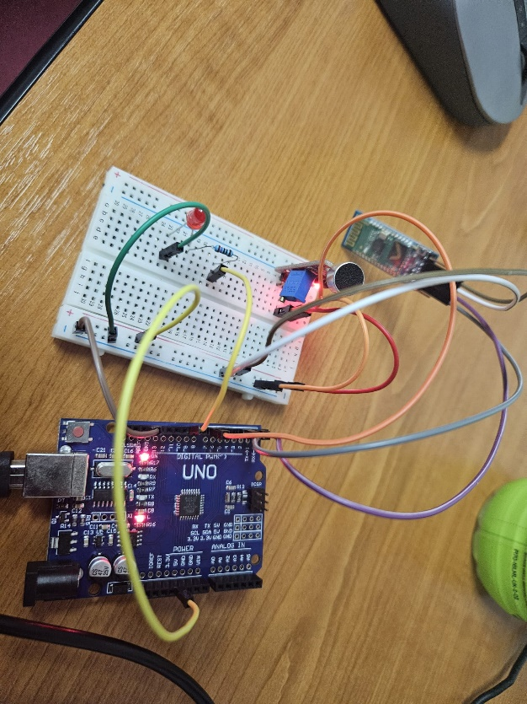

**3.Funcționalitățiile proiectului**

În cadrul proiectului am implementat diferite funcționalități. Comenziile dorite se pot scrie în chat-ul aplicației instalate pe telefon. Comenziile la care plăcuța răspunde sunt:

* “ON” – se aprinde led-ul
* “OFF” – se stinge led-ul
* “BLINK” – se face “blink” timp de 10 secunde
* Se poate seta intensitatea cu care să strălucească led-ul. Se scrie un număr care reprezintă intensitatea led-ului (numărul trebuie să fie cuprins între 0 și 255) și apoi se trimite acel număr înspre plăcuță.

O altă funcționalitate a proiectului este faptul că detectează suntele din jur. Totuși, pentru a aprinde led-ul este nevoie de un sunet care să fie aproape de microfonul senzorului de detectare a sunetelor. În cazul în care sunetul este destul de puternic încât să declanșeze senzorul, led-ul se va aprinde pentru 5 secunde.

**4.Probleme întâlnite în timpul implementării**

Prima problemă cu care m-am întâlnit a fost legarea modulului Bluetooth, deoarece nu eram familiar cu acest concept de a lucra cu bluetooth și plăcuța Arduino, și am legat pinii modulului la porturile plăcuței fiecare la fiecare, ci nu încrucișate, acest lucru a creat o mică confuzie la început, dar după un research am aflat de ce trebuiau legate încrucișate.

A doua problemă întâlnită a fost faptul că nu puteam seta intensitatea led-ului, deoarece dacă numărul era mai mic decât 123 led-ul se stingea, iar dacă era mai mare se aprindea, la intensitate 0, respectiv maximă. Apoi am conectat led-ul la un port de tip PWM, iar apoi intensitatea led-ului a putut fi modificată, adică nu lua doar valoarea LOW si HIGH.

Cea de a treia și ultima problemă este faptul că senzorul de sunet detecta orice sunet din jur, dar acest lucru a fost remediat prin slăbirea rezistenței, fapt care a făcut ca detectarea sunetului să fie mai grea de făcut și să nu fie orice sunet din jur considerat ca target.